CHIP 722 Power Detect Test

测试目的

完成CHIP722 A 和 B版本Power detector补偿量的确定（阻抗点均在30+j1)。

测试方法

采用两种方法对power detector 补偿量进行估算

采用频谱仪测试tone的功率值，与power detector测试值对比；

采用WIFI综测仪测试包的功率值，与power detector测试值对比；

CHIP 722A Power Offset

CHIP 722A Power Offset by tone
发tone，用频谱仪（SPA）测试，A 版在大约 9~21 dBm 的范围内比较线性，见下图。
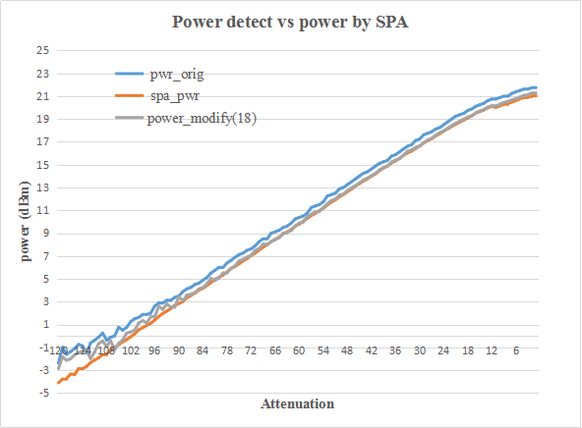
Power Detect 测量值(pwr_orig) 与 频谱仪测得的 Power (spa_pwr) 比较接近，有一个固定的 Delta， 可调整计算的 offset 来修正；当调整的 offset 为18时，修正后的Power Detect 测量值(power_modify(18))与 频谱仪测得的 Power (spa_pwr) 曲线基本重合。

3.2 CHIP 722A Power Offset by packet
发包，用WIFI综测仪测试，在不同Power Detect补偿offset下与仪器测试的曲线对比见下图。
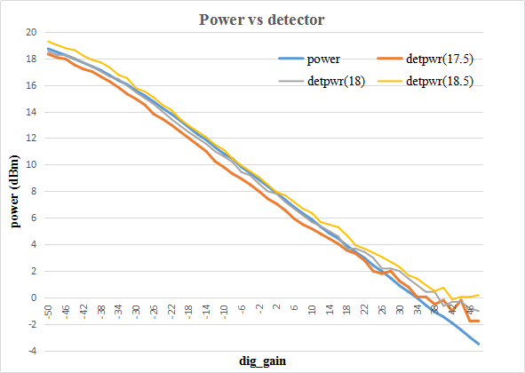

在Power Detect补偿offset为18时，仪器测试功率和Power Detect测试值相当，且从下表中可以看出，自校准的结果，即不同data rate对应的功率在目标功率值附近。
 |  | Power offset =17.5 |  | Power offset =18 |  | Power offset =18.5
channel | rate | power(dBm) | evm(dB) | power(dBm) | evm(dB) | power(dBm) | evm(dB)
1 | mcs7 | 14.07 | -28.45 | 13.23 | -29.01 | 12.81 | -29.43
6 | mcs7 | 13.67 | -28.49 | 12.97 | -28.57 | 12.71 | -29.06
11 | mcs7 | 13.95 | -28.51 | 13.64 | -28.52 | 12.98 | -28.77
14 | mcs7 | 13.81 | -28.39 | 13.45 | -28.26 | 12.78 | -29.01
1 | 54m | 14.63 | -28.03 | 14.09 | -28.76 | 13.53 | -29.02
6 | 54m | 14.54 | -27.73 | 13.76 | -28.58 | 13.38 | -28.74
11 | 54m | 15.07 | -26.9 | 14.31 | -28.03 | 14.04 | -28.25
14 | 54m | 14.95 | -27.22 | 14.12 | -28.2 | 13.85 | -28.05
1 | mcs0 | 18.55 | -18.86 | 18.09 | -20.13 | 17.65 | -21.23
6 | mcs0 | 18.21 | -19.4 | 17.79 | -20.3 | 17.44 | -20.36
11 | mcs0 | 18.64 | -18.39 | 18.15 | -19.6 | 17.77 | -20.54
14 | mcs0 | 18.52 | -18.74 | 17.98 | -19.97 | 17.62 | -20.66
1 | 1m | 20.23 | -26.7 | 19.81 | -26.75 | 19.44 | -25.81
6 | 1m | 20.07 | -26.23 | 19.72 | -25.78 | 19.16 | -25.31
11 | 1m | 20.34 | -26.56 | 19.78 | -26 | 19.67 | -25.29
14 | 1m | 20.3 | -27.37 | 19.61 | -26.86 | 19.49 | -25.76

CHIP 722B Power Offset

CHIP 722B Power Offset by tone
发tone，用频谱仪（SPA）测试，见下图。
B 版的 Power Detect 测量值不线性，只有在 12 dBm 附近才与 频谱仪测量 Power 接近，且低 Power 测量值为小于0， 见下图曲线（pwr_orig)。
已知，在低功率的时候，B 版 Power Detect 测量出来的 Power<0，是因为 Signal Code 比 DC Code 小。对 B 版的 DC Code 增加 51，SIG Code 增加 164。并调整Power Detect的Offset为16.5，在 测量值在8dBm 以上与 频谱仪测量 Power 基本重合。

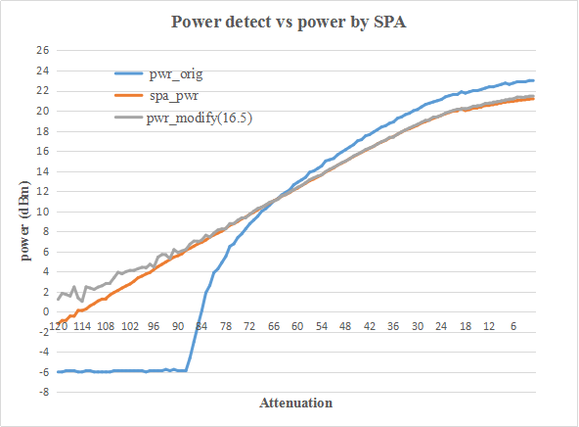

4.2 CHIP 722B Power Offset by packet
发包，用WIFI综测仪测试，在不同Power Detect补偿offset下与仪器测试的曲线对比见下图。
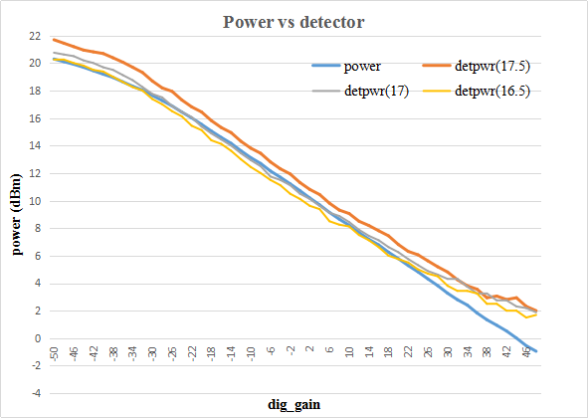

 |  | Power offset =17.5 |  | Power offset =17 |  | Power offset =16.5
channel | rate | power(dBm) | evm(dB) | power(dBm) | evm(dB) | power(dBm) | evm(dB)
1 | mcs7 | 11.86 | -29.96 | 12.67 | -27.87 | 12.85 | -28.33
6 | mcs7 | 11.92 | -28.09 | 12.34 | -27.94 | 12.64 | -27.48
11 | mcs7 | 12.07 | -28.91 | 12.8 | -27.56 | 13.15 | -27.22
14 | mcs7 | 11.92 | -29.03 | 12.48 | -28.06 | 13.08 | -28.11
1 | 54m | 12.61 | -29.27 | 13.41 | -28.37 | 13.59 | -28.51
6 | 54m | 12.64 | -28.75 | 13.03 | -28.09 | 13.32 | -27.83
11 | 54m | 12.88 | -28.8 | 13.59 | -27.36 | 13.97 | -27.44
14 | 54m | 12.71 | -28.75 | 13.27 | -27.65 | 13.91 | -27.35
1 | mcs0 | 16.3 | -22.37 | 16.95 | -20.88 | 17.18 | -20.48
6 | mcs0 | 16.4 | -21.41 | 16.73 | -21.13 | 16.93 | -20.66
11 | mcs0 | 16.5 | -20.66 | 17.1 | -19.65 | 17.45 | -18.88
14 | mcs0 | 16.34 | -20.61 | 16.81 | -19.74 | 17.39 | -18.51
1 | 1m | 18.1 | -27.51 | 18.61 | -26.83 | 18.86 | -27.1
6 | 1m | 18.12 | -26.71 | 18.42 | -26.81 | 18.63 | -26.9
11 | 1m | 18.24 | -27.07 | 18.72 | -26.66 | 19.09 | -27.4
14 | 1m | 18.05 | -27.56 | 18.4 | -27.8 | 18.93 | -27.33

在Power Detect补偿offset为16.5~17时，仪器测试功率和Power Detect测试值接近，且从下表中可以看出，自校准的结果，当offset=16.5时，即不同data rate对应的功率在目标功率值附近。

结论
1）CHIP722A 版本的 power detector补偿值在18
2）经修正后，CHIP722B 版本的 power detector补偿值在16.5
- 当前模组B 版本的线性度略差与A版本。

